**二手书交易平台详细**

**（版本v1.0.0）**

中软国际信息技术有限公司

2018年1月16日



|  |  |  |  |  |  |  |  |
| --- | --- | --- | --- | --- | --- | --- | --- |
| 成文信息 | | | | | | | |
| 主题词： | | 详细设计 | | | | | |
| 作 者： | | 林加盛 | | 文档类别： | | | 技术方案、设计文档 |
| 审 核： | |  | |
| 批 准： | |  | | 文档性质： | | | 正式稿 |
| 主 送： | |  | | 存档日期： | | |  |
| 抄 送： | |  | | 发布日期： | | |  |
| 签收信息 | | | | | | | |
| 发送方 | | | 接收方： | 接收方： | | 接收方： | |
| 代表人： | | | 代表人： | 代表人： | | 代表人： | |
| 日期： | | | 日期： | 日期： | | 日期： | |
| 变更信息 | | | | | | | |
| 版本 | 原因 | | | | 作者 | 日期 | |

目录

第一章 引言 1

1.1 编写目的 1

1.2 背景 1

1.3 定义 1

1.4 列出有关的参考资料 1

第二章 程序系统结构 2

2.1 体系架构 2

2.2 程序结构设计 3

2.2.1 名称设计 3

2.2.2 目录规范 3

2.2.3 配置文件规划 5

第三章 HTTP消息推送模块设计说明 6

3.1.1 模块描述 6

3.1.2 功能 6

3.1.3 性能 7

3.1.4 类设计 7

3.1.5 算法 10

第四章 用户管理模块设计说明 10

4.1.1 模块描述 10

4.1.2 功能 11

4.1.3 人机交互 11

4.1.4 类设计 14

4.1.5 算法 15

第五章 书籍管理模块设计说明 15

5.1.1 模块描述 15

5.1.2 功能 16

5.1.3 人机交互 16

5.1.4 类设计 19

5.1.5 算法 20

第六章 点餐模块设计说明 20

6.1.1 模块描述 20

6.1.2 功能 21

6.1.3 人机交互 21

6.1.4 类设计 24

6.1.5 算法 24

第七章 传菜模块设计说明 25

7.1.1 模块描述 25

7.1.2 功能 26

7.1.3 人机交互 26

7.1.4 类设计 28

第八章 结算模块设计说明 28

8.1.1 模块描述 28

8.1.2 功能 29

8.1.3 人机交互 29

8.1.4 类设计 31

8.1.5 算法 31

# 引言

## 编写目的

编写本详细设计的目的是：在二手书交易平台需求细化分析的基础上，完成系统的结构设计，划分系统模块并明确模块之间的关系，同时给出相关的用户界面设计。

本文的预期读者为： 二手书交易平台的设计、开发人员。 工程管理软件的验收、评审人员。

## 背景

待开发的软件为二手书交易平台。 此项目由林加盛提出，林加盛设计和开发。软件将在目标客户远程部署，上线运行。本软件属于二手书交易平台，用于提高二手书交易市场服务质量，提高购书者满意度，提升二手书交易市场整体形象。

## 定义

1、系统：若未特别指出，统指二手书交易平台。

2、平台：若未特别指出，特指本系统集成运行平台。

3、SQL：Structured Query Language（结构化查询语言）。

## 列出有关的参考资料

1、《二手书交易平台需求规格说明书》。

2、《二手书交易平台概要设计说明书》

# 程序系统结构

## 体系架构

从功能构成的角度出发划分系统的职能层次，按照从底层到顶层，服务到应用的划分方法，二手书交易平台基本上可以划分为四个部分：应用运行集成环境层、系统支撑软件架构、功能组件支撑和系统业务模块。其基本组成图如下：



1. 应用运行集成环境层

包括本系统部署环境平台操作系统（本系统对操作系统无特殊要求，系统可以无缝迁移到Windows/Linux/Unix等常见平台之上）、系统使用的数据库管理系统（默认使用MySQL，系统内部数据库访问操作采用灵活的数据库方言机制，能够灵活的支持系统数据持久层迁移）以及本项目运行的应用服务器(Nginx)

1. 系统支撑软件架构

包括操作系统中的TCP/IP协议栈、Python运行环境，Django引擎以及对象关系映射ORM。

1. 功能组件支撑

本系统需要不同客户端界面之间的实时性响应，需要在基础资源管理层和业务模块之间实现业务间实时通讯的功能组件，该组件必须能够兼容目前最成熟，运用范围最广的HTML5/HTTP1.1标准。

1. 功能组件支撑

包括二手书交易平台的运营业务功能模块，如书籍管理、订单管理、评论管理、用户管理、支付管理等。

## 程序结构设计

### 名称设计

### 目录规范

为了管理二手书交易平台程序和工作数据，避免因系统各组件目录重复导致的错误，故需要统一规划应用软件相关目录结构。

本系统各组件采用以下目录结构存储应用程序及相关数据。

Vue页面目录：

├─mock 前端测试的模拟数据

├─node_modules 包目录

├─src

│ ├─api 与后台请求的数据

│ ├─axios

│ ├─components 组件

│ ├─router 路由

│ ├─store

│ └─styles 样式

│ └─views 试图

Python程序目录：

├─apps 存放本项目的App（功能）

│ ├─books 书籍管理

│ ├─comment 评论管理

│ ├─trade 订单管理

│ ├─users 用户管理

│ ├─user_operation 用户操作管理

│ └─util 工具管理（支付，短信验证码等）

├─Book 系统目录（系统配置，WSGI等）

├─data_tools 数据

├─extra_apps 第三方APP

│ ├─DjangoUeditor 富文本

│ └─xadmin 系统管理

├─media 媒体文件

│ └─books

│ ├─files

│ └─images

├─static 静态文件

└─templates HTML存放路径

### 配置文件规划

系统中存在的配置文件规定如下：

**数据库参数配置文件：**

配置文件路径：

**Book**

|--**settings.py**

配置文件类型：python文件

配置文件格式：

DATABASES = {  
 'default': {  
 'ENGINE': 'django.db.backends.mysql',  
 'NAME': "books",  
 'USER': 'root',  
 'PASSWORD': "root",  
 # 'HOST': "59.110.163.113",  
 'OPTIONS': {'init_command': 'SET storage_engine=INNODB;'}  
 }  
}

# HTTP消息推送模块设计说明

### 模块描述

本模块是系统功能组件支撑组件，用于保证系统中个功能组件之间的实时性消息数据交换，该模块利用了HTTP的长连接请求实现了在现阶段HTTP1.1/HTML4“主动请求，被动响应”环境中的数据推送功能。

### 功能

#### 模块图：

接收消息模块

推送消息模块

**消息消费者子模块**

**消息生产者子模块**

请求消息

队列等待

发送消息

MSG

检索队列

MSG

### 性能

#### 精度

消息消费者子模块必须确保原样推送生产者子模块发布的文本消息，不能对消息进行任何形式的修改变更。

#### 灵活性

推送模块应该可以推送任何以文本为承载形式的消息内容，包括普通的文本字符串、JSON格式化数据，且不能应为推送作业过程的存在而改变这些数据的可解析性。

#### 时间特性

模块中对等待队列的检索处理和数据的发布功能单一执行时间不应该超过10ms，因此平台部署环境为广域网环境，消息推送的过程不应该超过网络数据延迟+10ms。

#### 输入项

消息推送业务模块向对应需要就收消息的模块发送的实时消息，消息必须基于计算机可识别的UTF-8文本，文本格式化方式不限，长度受HTTP协议限制，建议控制在11M以内，在异构系统中可以发送文本字符串、或JSON数据。

#### 输出项

　　消息生产者子模块原样输出生产者推送的消息文本。

### 类设计

给出本模块的类设计，**包括类图和类说明**

对于Django Rest Framework应用，可以分控制类（例如用到的Mixin）、实体类（例如Serialzier）、业务类（例如处理业务的ViewSet）、视图类（例如HTML）、接口类（例如供别的模块调用的API）、工具类（例如发送短信验证码SendSMS）进行描述。HTML可以放在视图类中进行描述，描述包括使用到的重要的JavaScript。

#### 类图：

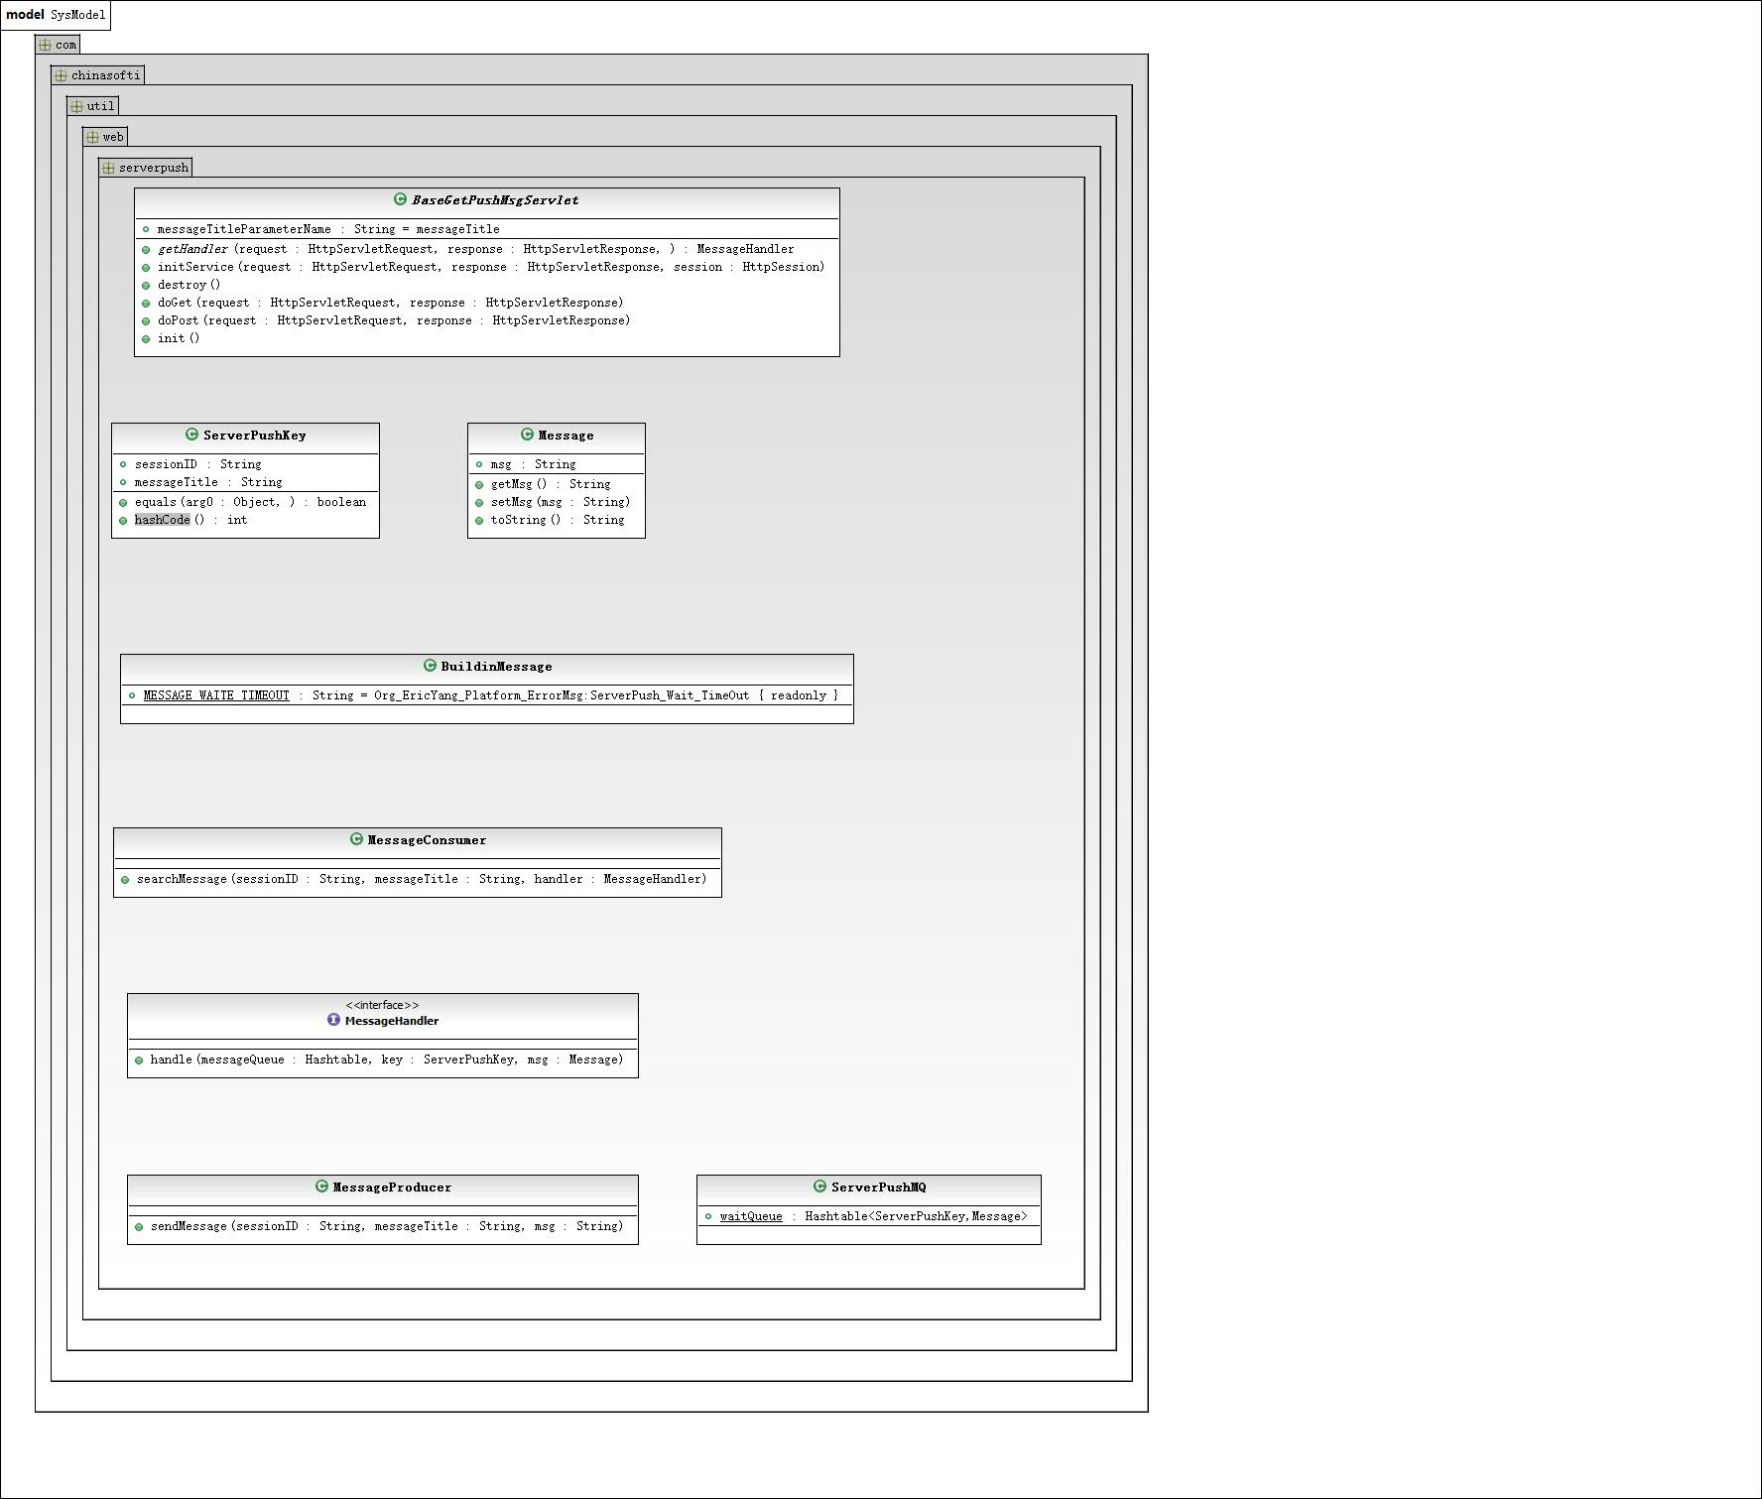

#### 类说明

1. Message类说明：
   1. 功能：用于保存并在生产者和消费者子模块间传递消息的类
   2. 主要方法：public void setMsg(String msg)：设置消息内容

public String toString()：获取消息内容

1. MessageHandler接口说明：
   1. 功能：用于定义自定义消息处理器的接口
   2. 主要方法：handle(Hashtable<ServerPushKey , Message> messageQueue , ServerPushKey key , Message msg)：自定义消息处理方法
2. MessageConsumer类说明：
   1. 功能：消息消费者子模块
   2. 主要方法：public void searchMessage(String sessionID , String messageTitle , MessageHandler handler)：消息消费方法

public String toString()：获取消息内容

1. MessageProducer类说明：
   1. 功能：消息生产者子模块
   2. 主要方法：public void sendMessage(String sessionID, String messageTitle, String msg)：生产消息方法
2. BaseGetPushMsgServlet类说明：
   1. 功能：消息消费者基础Servlet
   2. 主要方法：public abstract MessageHandler getHandler(final HttpServletRequest request , final HttpServletResponse response)：获取自定义消息处理器的方法

public void initService(final HttpServletRequest request , final HttpServletResponse response , final HttpSession session)：初始化Servlet方法

### 算法

**消息生产者：**

for (i = 0; i < 等待带列; i++) {

查询等待队列中是否存在等待的消费者

if (存在) {

消费者.消息=用户提供的消息字符串

消费者。消息.notify

｝

**消息消费者：**

new 消息对象

将新的消息对象设置给消费者

消息对象.wait

将消息对象加入等待队列

# 用户管理模块设计说明

### 模块描述

平台管理员能够利用本模块进行用户的管理，包括浏览与更新。

### 功能

#### 模块图：

系统数据库

浏览模块

ID

**更新子模块**

删除

修改

添加

用户详情

### 人机交互

#### 人机交互总表

|  |  |  |
| --- | --- | --- |
| **操作** | **输入** | **输出** |
| 用户点击添加用户菜单项 | 无 | 显示添加用户界面 |
| 用户点击编辑用户菜单项 | 用户ID | 显示编辑人员界面 |
| 用户点击用户详情菜单项 | 用户ID | 显示用户详情界面 |
| 用户点击删除用户菜单项 | 用户ID | 显示删除用户操作提示 |

#### 输入项

　　用户ID：用户在数据库中的标识项，为一个整数型数据。

#### 输出项

　　所有输出均显示在用户浏览器中。

#### 界面设计

1. 界面一：浏览用户列表
2. 界面二：浏览用户详情
3. 界面三：添加用户

### 类设计

#### 类图：

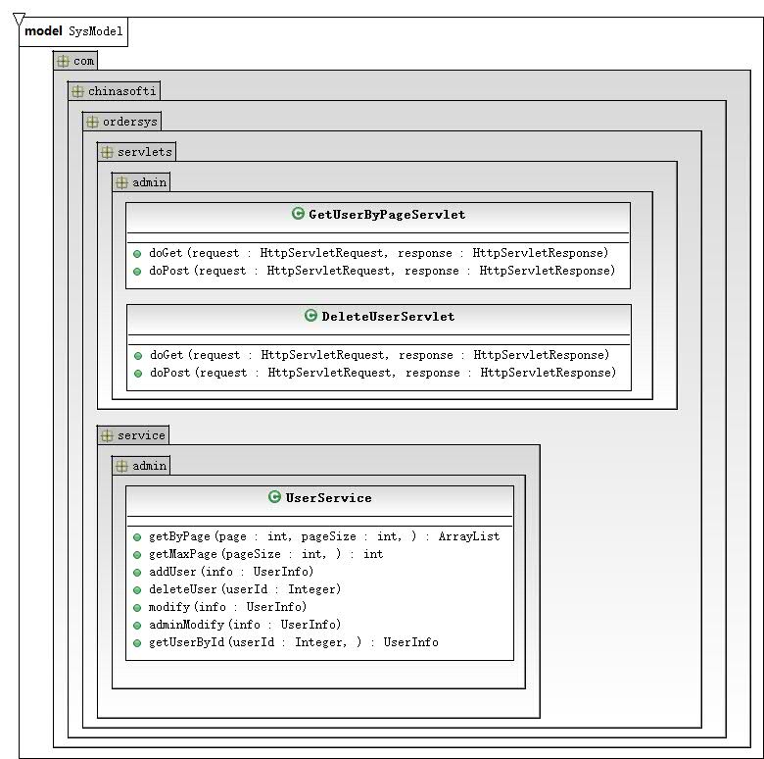

#### 类说明

1. UserService类说明：
   1. 功能：对用户信息进行操作的服务组件
   2. 主要方法：public ArrayList<UserInfo> getByPage(int page, int pageSize)：以分页方式查询用户列表的方法。

public int getMaxPage(int pageSize)：获得最大页数的方法

public void addUser(UserInfo info)：添加用户的方法

public void deleteUser(Integer userId)：删除用户的方法  
 public void modify(UserInfo info)：修改用户的方法

public UserInfo getUserById(Integer userId)：查询用户详情的方法

### 算法

**查询用户列表：**

if(页码<1)

页码=1

select 最大页码数

if(页码>最大页码数)

页码=最大页码数

select 当前页码的数据内容

构建用户DOM对象

将DOM对象转换为JSON

# 书籍管理模块设计说明

### 模块描述

平台管理员能够利用本模块进行书籍的管理，包括浏览与更新。

### 功能

#### 模块图：

系统数据库

浏览模块

ID

**更新子模块**

删除

修改

添加

菜品详情

### 人机交互

#### 人机交互总表

|  |  |  |
| --- | --- | --- |
| **操作** | **输入** | **输出** |
| 用户点击添加书籍菜单项 | 无 | 显示添加书籍界面 |
| 用户点击编辑书籍菜单项 | 书籍ID | 显示编辑书籍界面 |
| 用户点击书籍详情菜单项 | 书籍ID | 显示书籍详情界面 |
| 用户点击删除书籍菜单项 | 书籍ID | 显示删除书籍操作提示 |

#### 输入项

　　书籍ID：书籍在数据库中的标识项，为一个整数型数据。

#### 输出项

　　所有输出均显示在用户浏览器中。

#### 界面设计

1. 界面一：浏览书籍列表
2. 界面二：浏览书籍详情
3. 界面三：添加书籍

### 类设计

#### 类图：

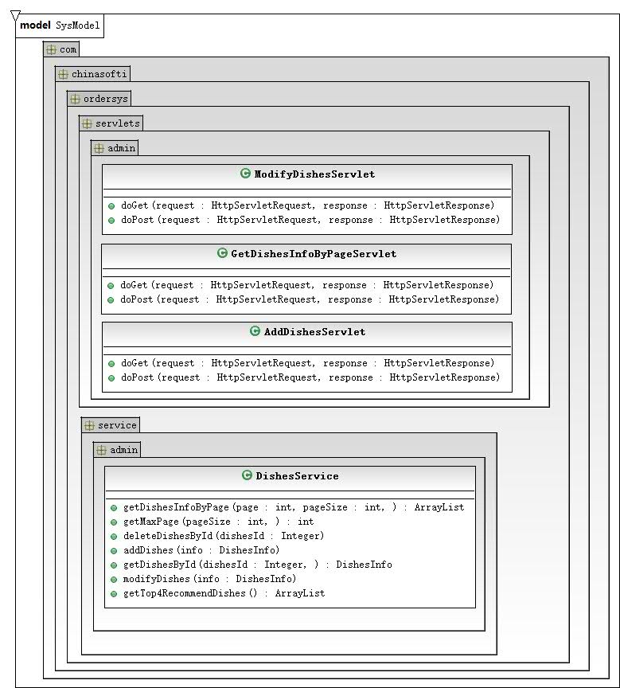

#### 类说明

1. DishesService类说明：
   1. 功能：对书籍信息进行操作的服务组件
   2. 主要方法：public ArrayList<DishesInfo> getDishesInfoByPage(int page, int pageSize)：以分页方式查询书籍列表的方法。

public int getMaxPage(int pageSize)：获得最大页数的方法

public void addDishes(DishesInfo info)：添加书籍的方法

public void deleteDishesById(Integer dishesId)：删除书籍的方法  
 public void modifyDishes(DishesInfo info)：修改书籍的方法

public DishesInfo getDishesById(Integer dishesId)：查询书籍详情的方法

### 算法

**查询用户列表：**

if(页码<1)

页码=1

select 最大页码数

if(页码>最大页码数)

页码=最大页码数

select 当前页码的数据内容

构建书籍DOM对象

将DOM对象转换为JSON

# 订单模块设计说明

### 模块描述

用户利用购买模块进行书籍的购买，并实时将点取的书籍信息和数量推送到系统界面。

### 功能

#### 模块图：

浏览模块

ID

**推送模块**

推送

数量

订单模块

后厨

### 人机交互

#### 人机交互总表

|  |  |  |
| --- | --- | --- |
| **操作** | **输入** | **输出** |
| 用户点击添加书籍数量按钮 | 现有数量 | 显示添加书籍界面 |
| 用户点击减少书籍数量按钮 | 现有数量 | 显示编辑书籍界面 |
| 用户点击书籍详情菜单项 | 书籍ID | 显示书籍详情界面 |
| 用户点击确认点单按钮 | 无 | 后厨显示点单信息 |

#### 输入项

书籍ID：书籍在数据库中的标识项，为一个整数型数据。

书籍数量：用户选择某一书籍的数量，不能小于1。

#### 输出项

　　所有输出均显示在用户浏览器中。

#### 界面设计

1. 界面一：浏览书籍列表
2. 界面二：浏览书籍详情
3. 界面三：后厨显示书籍推送消息

### 类设计

#### 类图：

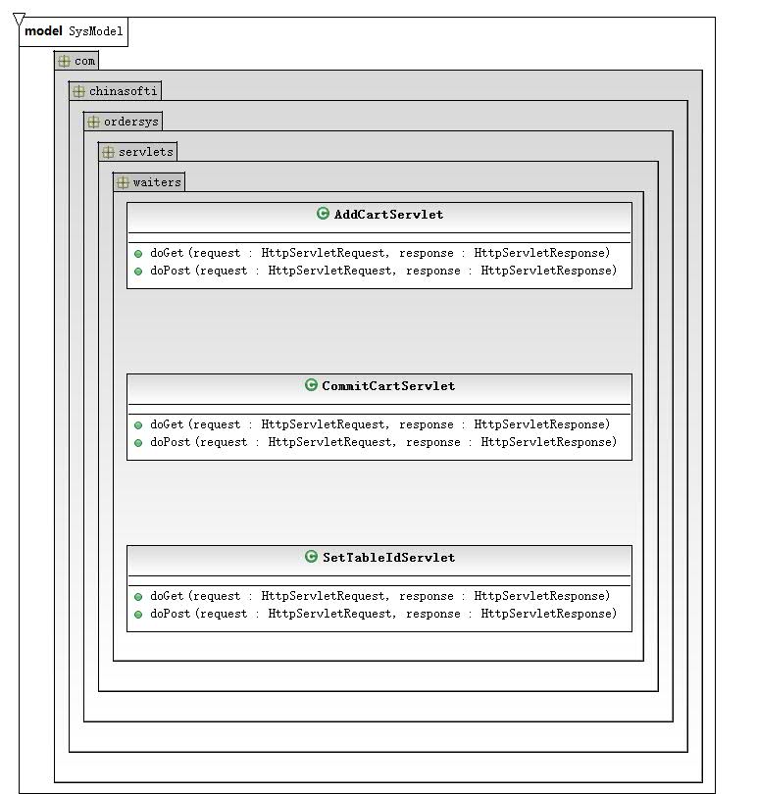

### 算法

**查询用户列表：**

提交用户ID

session.设置ID

while(继续购物){

if（查看书籍详情）

显示书籍详情

if(add)

增加书籍数量

If(sub&&数量>1)

减少书籍数量

}

提交购买信息

# 评论模块设计说明

### 模块描述

无论是购买者还是发布者，对可以对书籍的信息进行评价，书籍评论完成后推送评论信息到相应的书籍界面。

### 功能

#### 模块图：

### 人机交互

#### 人机交互总表

|  |  |  |
| --- | --- | --- |
| **操作** | **输入** | **输出** |
| 购买者点击评价按钮 | 评价信息 | 显示评价信息 |
| 发布者点击回复评价按钮 | 评价信息 | 显示回复评价信息 |

#### 输出项

　　所有输出均显示在用户浏览器中。

#### 界面设计

1. 界面一：评价信息：
2. 界面二：回复评价信息

### 类设计

#### 类图：

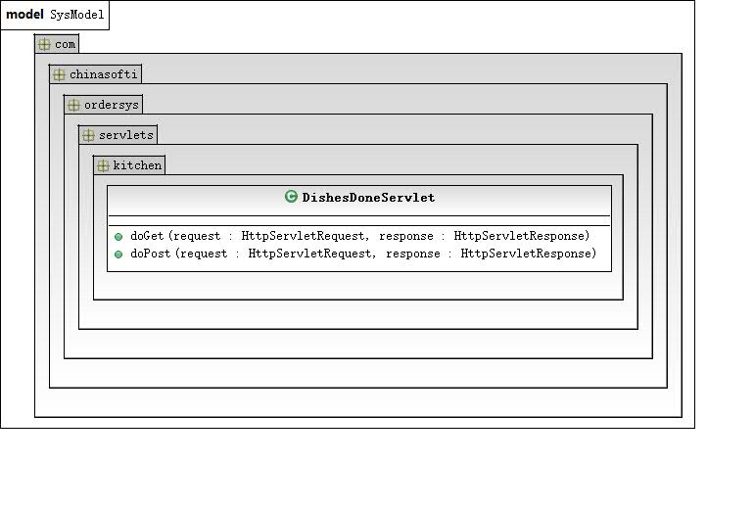

# 支付模块设计说明

### 模块描述

平台服务员将结算订单信息推送到平台管理员，平台管理员可以选择结算或直接免单。

### 功能

#### 模块图：

### 人机交互

#### 人机交互总表

|  |  |  |
| --- | --- | --- |
| **操作** | **输入** | **输出** |
| 用户点击订单详情按钮 | 订单ID | 显示订单详情界面 |
| 用户免单按钮 | 订单ID | 删除订单显示条目 |
| 用户结算按钮 | 订单ID | 删除订单显示条目 |

#### 输入项

订单ID：订单在数据库中的标识项，为一个整数型数据。

#### 输出项

　　所有输出均显示在用户浏览器中。

#### 界面设计

1. 界面一：选择结算订单
2. 界面二：待结算订单推送列表：
3. 界面三：订单详情

### 类设计

#### 类图：

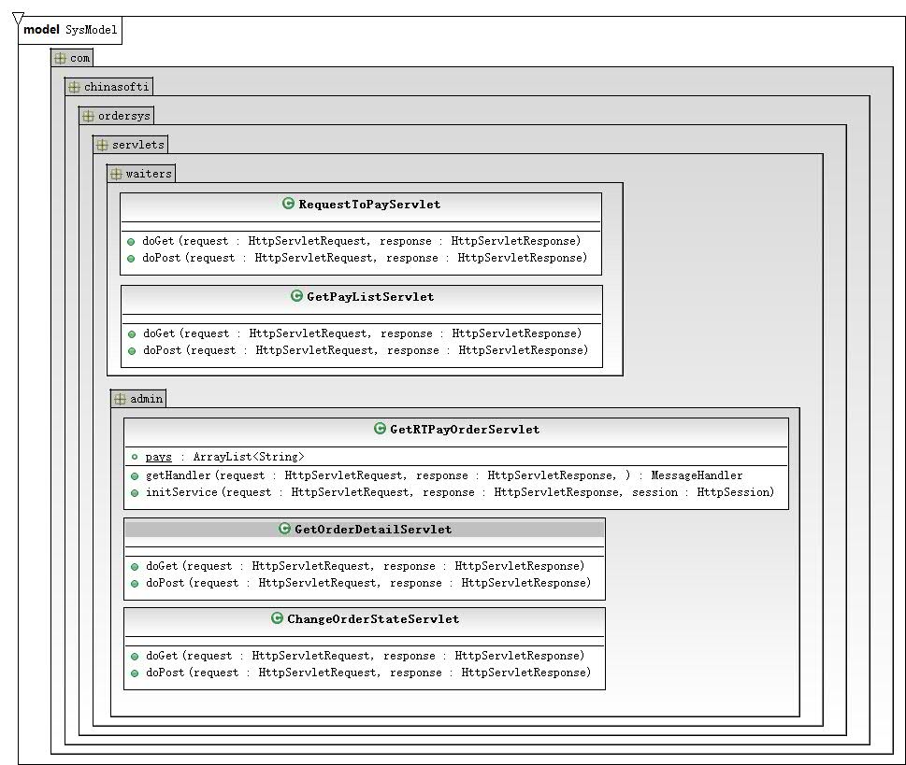

### 算法

**查询用户列表：**

if(结账){

订单状态修改为已经结账

if(免单){

订单状态修改为已经免单